E-mailem.
Všem
účastníkům semináře,

VÁŠ DOPIS NAŠE ZNAČKA VYŘIZUJE V LIBERCI DNE
Adam Lenert 4. května 2019

Věc: POZVÁNKA NA SEMINÁŘ PERSPEKTIVNÝCH ROZHODČÍCH A OSTATNÍCH ROZHODČÍCH ČVS

Vážený(á) kolego(yně),

komise rozhodčích ČVS Tě zve na seminář perspektivních rozhodčích, který se uskuteční v Jablonci nad Nisou dne 15. června 2019 (sobota).

Sraz : 15. června 2019 v Jablonci nad Nisou do 13,00 hodin, v městské hale Jablonec nad Nisou

Zahájení semináře : 15. června 2019 ve 13,00 hodin.

Ukončení semináře : 15. června 2019 okolo 17,00 hodin – následně bude následovat utkání EL Česko - Švédsko.

Doprava a stravování : na vlastní náklady.

Účast : rozhodčích na listině perspektivních rozhodčích je povinná, ostatní účastníci z řad rozhodčích jsou vítáni
Přednášející : László Herpai, Martin Hudík a Milan Labašta

jazyk semináře : Anglický.

Omluvy a potvrzení účasti:
Potvrzení své účast/neúčast zasílejte nejdéle do 10. května 2019 na e-mailem nebo písemně sekretáři KR ČVS Adamovi Lenertovi, e-mail: lenert@cvf.cz

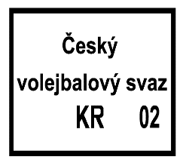

Martin Hudík Adam Lenert
předseda KR ČVS sekretář KR ČVS

